Lab 0 - SETUP LAB ENVIRONMENT

1. Cài đặt môi trường: XAMPP

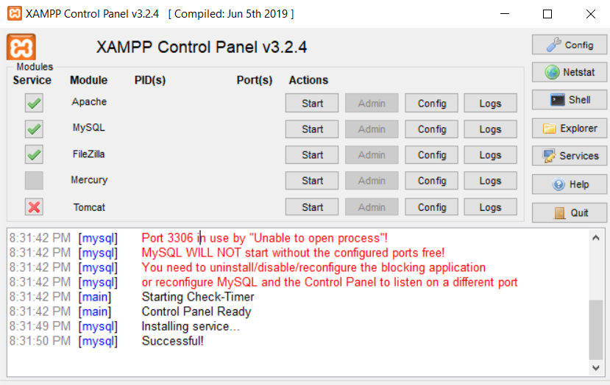

1. Chạy project PHP với Netbeans IDE:

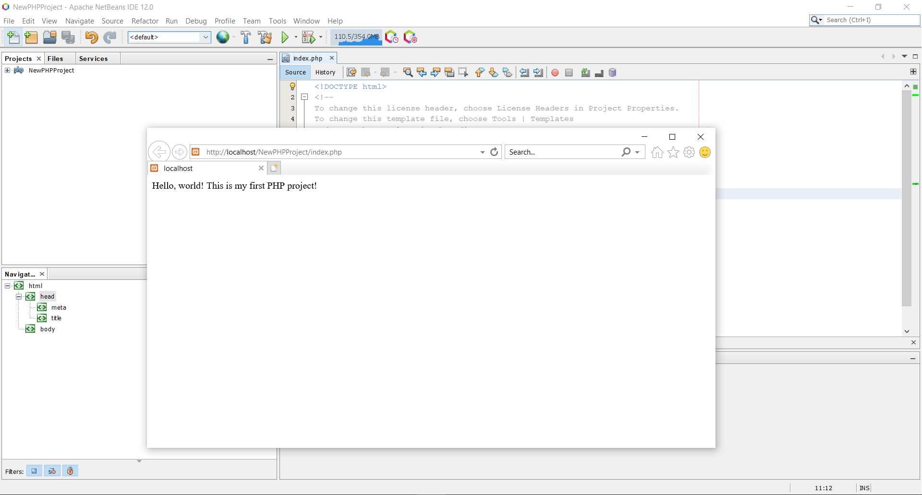

1. Sử dụng MySQL với Netbeans IDE:

